
ADRODDIAD
BLYNYDDOL
2022/23
Rhaglen Ddiwygio
Gwasanaethau Deintyddol Cyffredinol (GDC) Cymru Gyfan


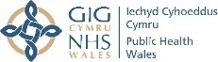
Tabl Cynnwys
1. Cyflwyniad 3
Ffigur 1: Taith Rhaglen Diwygio'r GDC 4
2. Cyfranogiad yn y broses o ddiwygio'r contract 2022/23 5
Tabl 1: Cyfanswm gwerth contract y Gwasanaethau Deintyddol Cyffredinol (GDC) (2022/23) a gwariant 5
Tabl 2: Nifer a gwerth y contractau gofal sylfaenol deintyddol a drosglwyddwyd yn ôl ac a ailgomisiynwyd yn ystod 2022/23 6
3. Beth mae'r Dangosyddion Allweddol yn ei ddangos? 8
Ffigur 2: Canran y boblogaeth o bob cwintel amddifadedd a gafodd fynediad i wasanaethau deintyddol cyffredinol yng Nghymru yn ystod 24 mis (2021/22 a 2022/23) 10
Ffigur 3: Nifer y cleifion sy'n byw mewn gwahanol ardaloedd o amddifadedd a gafodd ofal deintyddol brys yn 2022/23 11
Ffigur 4: Rhesymau dros apwyntiadau gofal deintyddol brys yng Nghymru yn 2022/23 11
Ffigur 5: Canran y cleifion a ymwelodd â phractisau deintyddol cyffredinol yn ystod 2022/23 ac yr oedd angen triniaeth ddeintyddol arnynt 13
Ffigur 6: Canran yr oedolion yr oedd angen triniaeth arnynt ar gyfer gwahanol gyflyrau deintyddol 13
Ffigur 7: Canran y plant yr oedd angen triniaeth arnynt ar gyfer gwahanol gyflyrau deintyddol 14
Ffigur 8: Nifer y triniaethau a ddarparwyd o dan gyrsiau triniaeth Band II yn 2022/23 15
Ffigur 9: Nifer y triniaethau a ddarparwyd o dan gwrs triniaeth Band III yn 2022/23 15
Tabl 3: Cyfnod adalw a gofnodwyd ar FP17W a gyflwynwyd yn ystod 2022/23 16
Ffigur 10: Canran y plant ac oedolion â phydredd dannedd (Coch) neu risg o bydredd dannedd (Ambr) a gafodd farnais fflworid ddwywaith o fewn 2022/23 17
4. Gweithgareddau'r Rhaglen yn ystod 2022/23 18
Ffigur 11: Amserlen Gweithgareddau Ymgysylltu 2022/23 20
Tabl 4: Camau gweithredu/ymateb Llywodraeth Cymru i bryderon rhanddeiliaid 22
5. Cynllunio'r gweithlu a heriau 25
6. Y Camau Nesaf 26

1. Cyflwyniad
Mae Cymru Iachach: ein cynllun ar gyfer iechyd a gofal cymdeithasol a nifer o gyfreithiau megis Deddf Llesiant Cenedlaethau'r Dyfodol a'r Ddyletswydd Economaidd-Gymdeithasol yn cyflwyno gweledigaeth hirdymor Llywodraeth Cymru ar gyfer iechyd a gofal cymdeithasol yng Nghymru. Maent hefyd yn darparu canllawiau ar gyfer diwygio systemau deintyddol gan gynnwys diwygio'r Gwasanaethau Deintyddol Cyffredinol (GDC) yng Nghymru.
Yn ymateb gwasanaethau iechyd y geg a deintyddol i'r ddogfen Cymru Iachach, pennwyd blaenoriaethau tymor byr a thymor canolig ar gyfer rhaglenni iechyd y geg a gwasanaethau deintyddol:
- mynediad amserol i ofal deintyddol y GIG sy'n canolbwyntio ar waith atal;
- newid parhaus a newid system gyfan wedi'i ategu gan y broses o ddiwygio'r contract;
- timau sydd wedi'u hyfforddi, sy'n cael eu cefnogi ac sy'n darparu gofal o safon yn seiliedig ar werth;
- gwybodaeth a thystiolaeth am iechyd y geg sy'n ysgogi gwelliant; a
- gwell iechyd y geg ymysg y boblogaeth.
Roedd dechrau Rhaglen Diwygio'r GDC yng Nghymru ym mis Medi 2017 yn ddechrau taith tuag at gysoni gwasanaethau deintyddol y GIG â’r weledigaeth a amlinellir yn y dogfennau strategol a’r fframweithiau cyfreithiol uchod.
Mae'r adroddiad blynyddol a gyhoeddwyd cyn y pandemig yn rhoi cipolwg ar gamau cychwynnol y rhaglen ddiwygio. Roedd y camau cynnar yn canolbwyntio ar integreiddio asesiad o risgiau ac anghenion iechyd y geg gan ddefnyddio pecyn cymorth safonedig (ACORN) a chyflawni gwaith atal o fewn y system Unedau o Weithgaredd Deintyddol (Units of Dental Activity neu UDA). Cafodd Rhaglen Diwygio'r GDC ei gohirio yn ystod 2020/21 a 2021/22 oherwydd y pandemig COVID19.
Er mwyn canolbwyntio ar reoli trosglwyddiad COVID19 drwy'r lleoliadau clinigol deintyddol, cafodd targedau UDA eu hatal dros dro, a gofynnwyd i wasanaethau deintyddol y GIG flaenoriaethu gofal deintyddol y rhai â'r angen mwyaf yn gyntaf. At hynny, roedd yn ofyniad penodol iddynt barhau i ddarparu’r model ataliol o ofal deintyddol, gan sicrhau parhad ac ehangu nifer y practisau a oedd yn defnyddio ACORN i flaenoriaethu gwaith atal mewn gofal sylfaenol.
Ailddechreuodd Rhaglen Diwygio'r GDC ar 1 Ebrill 2022 (Ffigur 1) gyda neges gan y Gweinidog Iechyd a Gofal Cymdeithasol, y Farwnes Eluned Morgan (gweler isod), strwythur llywodraethu newydd a chynnig i bob practis deintyddol lofnodi amrywiad i'r contract a oedd yn ei hanfod yn profi dangosyddion perfformiad allweddol newydd o fewn cyfyngiadau rheoliadau deintyddol y system UDA bresennol. O ran nifer y dangosyddion yn ymwneud â niferoedd neu fynediad i ofal deintyddol, gofynnwyd i bractisau weld nifer penodol o gleifion yn dibynnu ar eu Gwerth Contract Blynyddol (ACV).

Ffigur 1: Taith Rhaglen Diwygio'r GDC
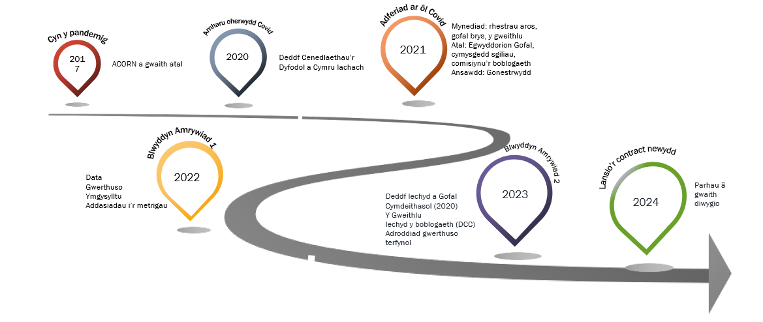
Pwrpas yr adroddiad blynyddol hwn yw rhoi trosolwg o weithgareddau’r rhaglen yn ystod 2022/23 a dadansoddiad o ddata'r GDC i ddeall y perfformiad yn erbyn dangosyddion allweddol cynnar. Yn ystod y cyfnod hwn cynhaliodd Pwyllgor Iechyd a Gofal Cymdeithasol y Cynulliad ymchwiliad i wasanaethau deintyddol, a helpodd i ganolbwyntio ar rai o'r materion dybryd sydd eisoes o fewn cwmpas rhaglen diwygio'r GDC.
Neges gan Eluned Morgan, Gweinidog Iechyd a Gwasanaethau Cymdeithasol Cymru (a rannwyd yn nigwyddiad ymgysylltu Rhaglen Diwygio'r GDC, Mawrth 2022).
Myfyrdodau gan Brif Swyddog Deintyddol Cymru:
Mae’r egwyddorion diwygio allweddol wedi’u hymgorffori yn y flwyddyn amrywiad interim 2022/23. Mae'r canlyniadau o ran mynediad, gwaith atal ac ansawdd yn rhan annatod o'r rhaglen ddiwygio. Mae'r materion y gwnaed cynnydd arnynt fel a ganlyn:
- Mynediad:
  - Agor Academi Ddeintyddol Gogledd Cymru ym Mangor
  - Cynnig Recriwtio Estynedig Cymru (WERO) gyda
  - Mynediad uniongyrchol i Therapyddion
  - Ehangu rhaglenni Therapi i israddedigion o fis Medi 2023, a chynnydd ychwanegol yn 2024
  - Gweithio gyda'r Cyngor Deintyddol Cyffredinol ar lwybrau cofrestru ar gyfer graddedigion rhyngwladol
- Gwaith Atal:
  - Rhaglen wedi'i harwain gan therapi, yn seiliedig ar ysgolion

- Ansawdd:
  - Dyletswydd Gonestrwydd ac adrodd drwy'r system Datix

2. Cyfranogiad yn y broses o ddiwygio'r contract 2022/23

Tabl 1: Cyfanswm gwerth contract y Gwasanaethau Deintyddol Cyffredinol (GDC) (2022/23) a gwariant
Byrddau Iechyd | Cyfanswm gwerth y contract (£) | Cyfanswm gwerth (£) y contractau a ddewisodd amrywiad i'r contract (%) | Cyfanswm gwerth (£) y contractau a ddewisodd fodel UDA (%)
BIP Aneurin Bevan | £30.7m | £24.5m (80%) | £6.2m (20%)
BIP Betsi Cadwaladr | £27.9m *  *Contractau craidd yn unig (model UDA neu Ddiwygio'r Contract – ac eithrio Mynediad ac Orthodonteg) | £26.8m (96%) | 1.1m (4%)
BIP Caerdydd a'r Fro | £24.3m | £21.3m (87.7%) | £3m (12.3%)
BIP Cwm Taf Morgannwg | £23.6m | £20.8m (88%) | £2.8m (12%)
BIP Hywel Dda | £18m | £16.6m (92%) | £1.4m (8%)
BIP Powys | £6.1m | £5.2m (84.1%) | £977k (15.9%)
BIP Bae Abertawe | £20m | £19.8m (99%) | £212k (1%)

Tabl 2: Nifer a gwerth y contractau gofal sylfaenol deintyddol a drosglwyddwyd yn ôl ac a ail-gomisiynwyd yn ystod 2022/23
Byrddau Iechyd | Nifer y contractau a drosglwyddwyd yn ôl yn ystod 2022/23 | Cyfanswm gwerth (£) y contractau a drosglwyddwyd yn ôl a gostyngiad ym maint y contract | Cyfanswm gwerth (£) a ail-fuddsoddwyd (gan gynnwys unrhyw werth ychwanegol) yn ystod 2022/23
BIP Aneurin Bevan | - 1 contract wedi'i drosglwyddo'n ôl  - 1 contract wedi'i leihau | £1.3m gan gynnwys:  - 1 contract wedi'i gau = £954k / 33800 UDA  - 1 contract wedi'i leihau = £393k / 14274 UDA | £1.5m gan gynnwys:  - £1.3m rheolaidd mewn mynediad i GDC  - £150k anghylchol mewn Orthodonteg  - £18k anghylchol i gynyddu mynediad at Ofal Deintyddol Brys y GDC dros gyfnodau Gŵyl y Banc  Caewyd y contract a chafodd y cyllid ei ail-fuddsoddi’n llawn i ddyfarnu contract GDC y GIG newydd yng Nglynebwy - agorodd y practis yn swyddogol ar 19/07/23. Cylchol.  Ailfuddsoddwyd y cyllid yn sgil lleihau'r contract fel 'arian ychwanegol' i bractisau GDC presennol a fynegodd ddiddordeb mewn ymgymryd â gweithgaredd ychwanegol. Cylchol  Ariannwyd Orthodonteg a Gwasanaethau Deintyddol Brys drwy'r gyllideb GDC ar sail anghylchol
BIP Betsi Cadwaladr | 3 yn cynnwys:  - 1 contract wedi'i drosglwyddo'n ôl 31/07/23  - 2 gontract wedi'i drosglwyddo'n ôl 31/03/23  *nid yw'n cynnwys contractau a gafodd eu terfynu | - £1m wedi'i drosglwyddo'n ôl  - £1.4 o ostyngiadau anghylchol  - £0 o ostyngiadau cylchol | - £320k anghylchol  - Roedd proses gaffael ar gyfer y GDC yn fyw tan 14/07/23  Ymarfer ail-gomisiynu ar y gweill. Derbyniwyd 7 cynnig ac maent yn cael eu hadolygu. Mae nifer yn geisiadau mynediad arferol ac felly maent ar gyfer ffordd fwy arloesol o weithio nid yn unig i ddarparu gweithgaredd ond hefyd i weithio tuag at fynd i'r afael â recriwtio, cadw ac uwchsgilio staff yn lleol.
BIP Caerdydd a'r Fro | - 1 contract wedi'i leihau  - 2 gontract wedi'u trosglwyddo'n ôl gan gynnwys:  - 1 x contract diwygio deintyddol  - 1 x UDA | £621k | - Buddsoddiad ychwanegol - £60k  - Bydd ail-fuddsoddi mewn contractau a drosglwyddwyd yn ôl/leihawyd yn dechrau yn 2023/24  Cafodd un practis deintyddol ychwanegol ei werthu a chytunwyd i drosglwyddo contract y GIG i'r perchennog newydd.
BIP Cwm Taf Morgannwg | 2 gontract wedi'u trosglwyddo'n ôl | £897k | Yn 2,022/23: £317k.  Yn ogystal â hyn comisiynwyd practis newydd yn 2022/23 a disgwylir iddo agor ym mis Hydref 2023 [£567k ACV].  Disgwylir i ail bractis agor ym mis Ionawr 2024 [£567k ACV]
BIP Hywel Dda | - 6 chontract wedi'u trosglwyddo'n ôl  - 1 x contract wedi dod i ben 31 Gorffennaf 2022  - 2 x gontract wedi dod i ben 22 Tachwedd 2022  - 3 x chontract wedi dod i ben 31 Mawrth 2023 | Cyfanswm gwerth y contractau y derbyniwyd hysbysiadau ymddiswyddo ar eu cyfer ac a gafodd eu terfynu yn ystod 22/23 £1.2m | Ailfuddsoddwyd £487k yn ystod 22/23 i sefydlu contract newydd yn Rhydaman  Contractau eraill yn gwahodd datganiadau o ddiddordeb.
BIP Powys | 2 gontract wedi'u trosglwyddo'n ôl | £227k - contractau wedi'u dychwelyd oherwydd ymddeoliad a methu â gwerthu/dod o hyd i olynydd | £370k  Dechreuwyd contract newydd ar 1 Mai 2023. Trosglwyddwyd yr arian i'r gwasanaeth deintyddol cymunedol i gyflogi therapydd a deintydd i ganolbwyntio ar leihau'r rhestr aros.
BIP Bae Abertawe | 0 contract wedi'i drosglwyddo'n ôl | £0.00 | £0.00

3. Beth mae'r Dangosyddion Allweddol yn ei ddangos?
Un o lwyddiannau Rhaglen Diwygio'r GDC yw bod cronfa ddata GDC o fewn Awdurdod Gwasanaethau Busnes y GIG (NHSBSA) wedi ei gwella. Yn ogystal â data clinigol, bellach mae cronfa ddata ddeintyddol y GDC hefyd yn cynnwys data ar 'risgiau ac anghenion' cleifion a gwybodaeth ddefnyddiol am brofiad y claf sy'n darparu dangosyddion ychwanegol o ansawdd gofal deintyddol yng Nghymru.
Roedd ffrwd waith 2 y rhaglen ddiwygio wedi cytuno ar feysydd allweddol (annhegwch o ran cael mynediad i wasanaethau deintyddol, gwaith atal, adalw, ail-fynychu, risg ac angen) a fyddai’n darparu darlun cenedlaethol lefel uchel o’r GDC yng Nghymru. Darparwyd dadansoddiad ar gyfer y bennod hon gan yr NHSBSA. Bwriad y dadansoddiadau lefel uchel hyn yw rhoi trosolwg cryno o system bresennol y GDC yng Nghymru. Dylai’r dadansoddiadau hyn ysgogi trafodaeth rhwng rhanddeiliaid deintyddol yng Nghymru fel bod dangosyddion perfformiad allweddol a ddewisir ar gyfer y system ddeintyddol a gwasanaethau deintyddol yn unol â’r amcanion strategol a bod y system gwybodaeth ddeintyddol yn darparu gwybodaeth ddefnyddiol ar gyfer gwelliannau mewn polisi a chynlluniau. Mae dadansoddiadau manwl o ddata'r GDC ar gael ar gyfer Byrddau Iechyd, practisau deintyddol a pherfformwyr o fewn y gronfa ddata Eden.
Mae’r data a gasglwyd wedi datgelu’r canlynol:
Mynediad i Ofal Deintyddol
Cafodd y pandemig COVID19 effaith ddifrifol ar wasanaethau deintyddol yng Nghymru. Er bod mynediad i'r GDC yn parhau i wella, mae'n dal i fod ymhell islaw lefel y mynediad at wasanaethau deintyddol cyn y pandemig. Gwelwyd 1,061,691 o gleifion gan y GDC yn ystod 2022/23.
Mae anghydraddoldeb o ran mynediad i ofal deintyddol yn annheg ac mae modd ei osgoi. Felly, mae'n bwysig nid yn unig deall lefel y mynediad i ofal deintyddol ond hefyd lefel yr annhegwch o ran mynediad i ofal deintyddol a'r gwelliannau sy'n cael eu gwneud i leihau anghydraddoldebau o'r fath. Yn y 24 mis rhwng 2021/22 a 2022/23, roedd cyfran sylweddol uwch (64.5%) o blant sy’n byw yn yr ardaloedd sydd â'r amddifadedd lleiaf yn gallu cael mynediad i ofal deintyddol gan y GDC o gymharu â phlant a oedd yn byw yn yr ardaloedd â'r amddifadedd mwyaf (51.2%). Mae'r canfyddiad hwn yn dangos bod unrhyw system ddeintyddol sy'n seiliedig ar daliadau y pen nad yw'n cynnwys pwysoliad uwch ar gyfer amddifadedd a/neu 'risg ac angen' yn debygol o roi plant sy'n byw yn yr ardaloedd â'r amddifadedd mwyaf yng Nghymru dan anfantais. Mae gennym gyfle yng Nghymru i fynd i’r afael ag anghydraddoldebau o ran mynediad i ofal deintyddol drwy drawsnewid gofal deintyddol sylfaenol yn enwedig drwy’r contract deintyddol newydd.

Ffigur 2: Canran y boblogaeth o bob cwintel amddifadedd a gafodd fynediad i wasanaethau deintyddol cyffredinol yng Nghymru yn ystod 24 mis (2021/22 a 2022/23)
Plant Oedolion Cyfanswm
Mae boddhad cleifion â'r GDC yn eithaf uchel. Dywedodd 94% o gleifion a gymerodd ran yn Arolwg Cleifion Gwasanaeth Deintyddol Cyffredinol (Cymru) a weinyddir gan yr NHSBSA yn ystod 2022/23 eu bod yn fodlon ar eu profiad deintyddol yn gyffredinol. At ei gilydd, dywedodd 86% eu bod wedi gallu trefnu apwyntiad ar amser a oedd yn gyfleus iddyn nhw. Dywedodd 91% o’r rhai a gymerodd ran eu bod yn cael eu cynnwys cymaint ag y dymunent yn y penderfyniadau a wnaed am eu gofal deintyddol a dywedodd yr un ganran eu bod yn fodlon ar eu pellter teithio i’w practis deintyddol.
Gofal Deintyddol Brys
Roedd mwyafrif y cleifion (64%) a gafodd ofal deintyddol brys yn dod o'r tri chwintel â'r amddifadedd mwyaf. Nid yw hyn yn syndod o ystyried y lefel uwch o bydredd dannedd mewn ardaloedd ag amddifadedd yng Nghymru.

Ffigur 3: Nifer y cleifion sy'n byw mewn gwahanol ardaloedd o amddifadedd a gafodd ofal deintyddol brys yn 2022/23
1 (Amddifadedd Mwyaf)
5 (Amddifadedd Lleiaf
Yn 2022/23 y rhesymau mwyaf cyffredin dros gael gofal deintyddol brys oedd y ddannoedd a llenwad wedi torri. Mae Ffigur 4 yn rhoi dadansoddiad o’r rhesymau dros apwyntiadau gofal deintyddol brys yng Nghymru.

Ffigur 4: Rhesymau dros apwyntiadau gofal deintyddol brys yng Nghymru yn 2022/23
Dannoedd
Llenwad wedi torri
Trawma neu ddant/dannedd wedi torri
Crawniad a/neu chwydd ger dant
Problemau gyda choron(au) neu bont(ydd)
Problem gyda dant childdant ôl
Chwydd yn yr wyneb
Dannedd Gosod Wedi Torri
Gwaedu yn y geg
Argaen Wedi Torri
Wlser yn y geg
Arall (noder)
Dywedodd 79% o gleifion a gafodd ofal deintyddol brys fod eu problem gofal deintyddol brys wedi’i datrys ar ôl eu hapwyntiad gofal deintyddol brys a dywedodd 86% eu bod yn fodlon ar ansawdd y gofal deintyddol brys a gawsant. Mae canfyddiadau pellach o’r arolwg o gleifion gofal deintyddol brys i’w gweld yma: Adroddiad arolwg cleifion deintyddol brys Cymru
Risgiau ac Angen am Driniaeth (ACORN)
Mae ACORN yn becyn cymorth asesu risgiau ac anghenion iechyd y geg safonol a ddefnyddir mewn Practisau Deintyddol Cyffredinol yng Nghymru. Er mai ei phrif amcan yw galluogi integreiddio gwaith atal a gofal deintyddol ataliol yn y GDC drwy drafodaethau clinigol gwybodus gyda chleifion, mae set ddata ACORN o fewn yr NHSBSA hefyd yn darparu gwybodaeth ddefnyddiol am lefel yr angen am waith atal a thriniaeth ymhlith cleifion a sut y mae hynny'n newid dros amser.
Dywedodd 99% o gleifion y GDC eu bod wedi cael gwybodaeth mewn ffordd y gallent ei deall. Yn gyffredinol, dywedodd 79% o gleifion eu bod wedi trafod unrhyw risgiau neu feysydd i’w gwella yn eu hiechyd deintyddol. Dywedodd 96% o gleifion eu bod wedi cael cyngor ar sut i wella neu reoli problemau deintyddol a nodwyd.
Yn gyffredinol roedd 42% o gleifion a fynychodd y GDC yng Nghymru angen triniaeth (un categori Coch neu fwy ar ACORN). Roedd mwy o angen am driniaeth ymhlith oedolion (50%) o gymharu â phlant (23%). Roedd rhywfaint o amrywiaeth hefyd rhwng Byrddau Iechyd (gweler Ffigur 5).

Ffigur 5: Canran y cleifion a ymwelodd â phractisau deintyddol cyffredinol yn ystod 2022/23 ac yr oedd angen triniaeth ddeintyddol arnynt
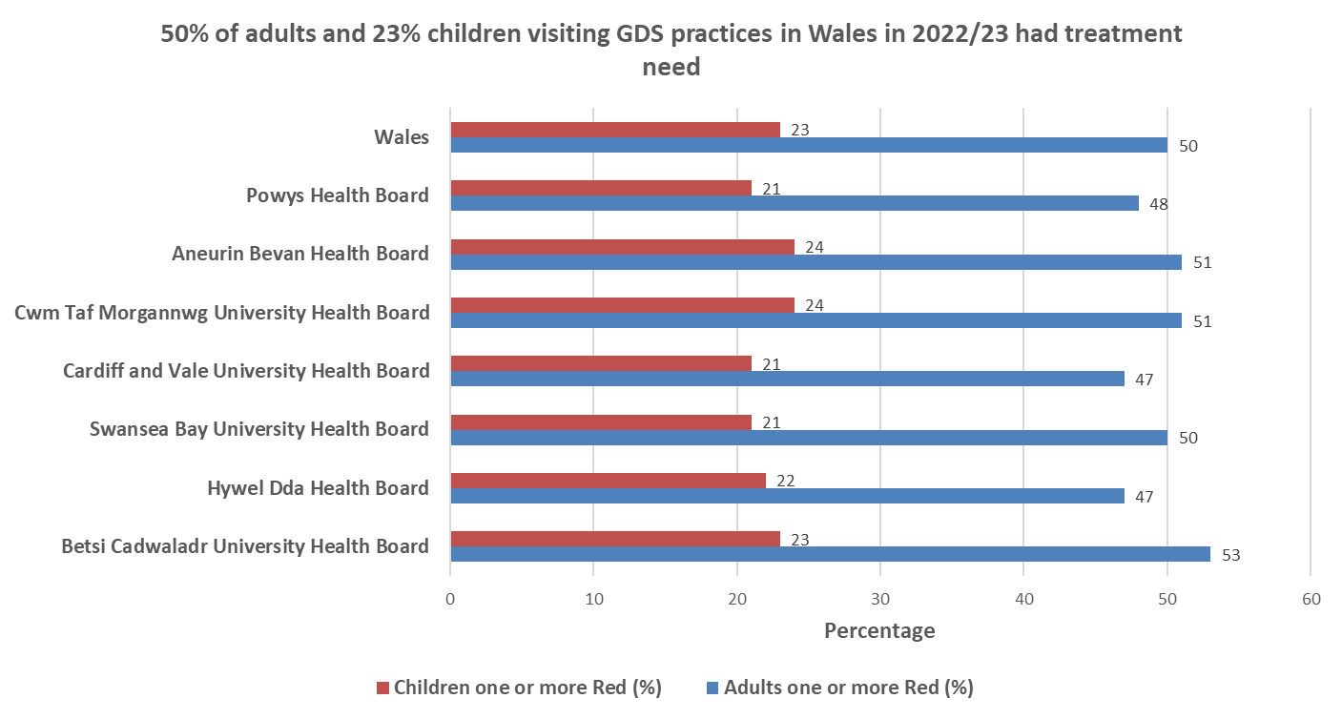
Plant â mwy nag un categori Coch (%) Oedolion â mwy nag un categori Coch (%)
Canran
Cymru
Bwrdd Iechyd Powys
Bwrdd Iechyd Aneurin Bevan
Bwrdd Iechyd Prifysgol Cwm Taf Morgannwg
Bwrdd Iechyd Prifysgol Caerdydd a’r Fro
Bwrdd Iechyd Prifysgol Bae Abertawe
Bwrdd Iechyd Hywel Dda
Bwrdd Iechyd Prifysgol Betsi Cadwaladr
Roedd angen triniaeth ar 50% o oedolion a 23% o blant a ymwelodd â phractisau GDC yng Nghymru yn 2022/23

Cyflwynir lefel yr angen am driniaeth ymysg oedolion a phlant yn ôl categori clefyd deintyddol yn Ffigurau 6 a 7.

Ffigur 6: Canran yr oedolion yr oedd angen triniaeth arnynt ar gyfer gwahanol gyflyrau deintyddol
Ceg Iach (Categori gwyrdd ar ACORN ar gyfer pob cyflwr)
Categori coch ar gyfer cyflyrau deintyddol eraill
Categori coch ar gyfer iechyd periodontol
Categori coch ar gyfer pydredd dannedd
Yr angen gofal deintyddol mwyaf (Categori coch ar ACORN ar gyfer pob un o’r tri chyflwr deintyddol)

Ffigur 7: Canran y plant yr oedd angen triniaeth arnynt ar gyfer gwahanol gyflyrau deintyddol
Ceg Iach (Categori gwyrdd ar ACORN ar gyfer pob cyflwr)
Categori coch ar gyfer cyflyrau deintyddol eraill
Categori coch ar gyfer iechyd periodontol
Categori coch ar gyfer pydredd dannedd
Yr angen gofal deintyddol mwyaf (Categori coch ar ACORN ar gyfer pob un o’r tri chyflwr deintyddol)

Mae Ffigurau 8 a 9 yn nodi'r mathau o driniaeth a ddarperir o dan gyrsiau triniaeth Band II a Band III. Roedd y rhan fwyaf o'r cyrsiau triniaeth a ddarparwyd o dan Fand II yn ymwneud ag un math o driniaeth gyda'r mathau cyfartalog o driniaeth yn rhai 1.1 (e.e. tynnu dant = 1 math, tynnu dant a llenwadau = 2 fath). Ymhlith y cyrsiau triniaeth Band III a ddarparwyd i oedolion yn ystod 2022/23, y mathau cyfartalog o driniaethau oedd 1.8.

Ffigur 8: Nifer y triniaethau a ddarparwyd o dan gyrsiau triniaeth Band II yn 2022/23

Ffigur 9: Nifer y triniaethau a ddarparwyd o dan gwrs triniaeth Band III yn 2022/23

Cyfnod Adalw ar ffurflenni FP17W
Mae'r cyfnod adalw a gofnodwyd ar FP17W a gyflwynwyd yn ystod 2022/23 yn dangos newid o'r cyfnod adalw 6-misol traddodiadol ar gyfer y rhan fwyaf o gleifion ac effaith metrigau ar gyfer practisau sydd wedi amrywio'r contract a chaiff cyfnod adalaw o 10 mis neu fwy ei neilltuo ar gyfer 79.8% o oedolion â cheg iach (categori Gwyrdd ar gyfer pob un o’r 3 chyflwr ar ACORN). Mae Tabl 3 hefyd yn dangos y dyrannwyd cyfnod adalw o 10 mis neu fwy ar gyfer 15.9% o blant yr oedd angen triniaeth arnynt (o leiaf un categori Coch ar ACORN) a 39.8% o blant â dannedd/ceg iach (categori Gwyrdd ar gyfer pob un o’r 3 chyflwr ar ACORN).

Tabl 3: Cyfnod adalw a gofnodwyd ar FP17W a gyflwynwyd yn ystod 2022/23
Cyfnod adalw (misoedd) | Oedolyn gydag o leiaf un categori Coch % | Plentyn gydag o leiaf un categori Coch % | Oedolyn gyda 3 chategori Gwyrdd % | Plentyn gyda 3 chategori Gwyrdd %
1 i 3 | 12.6 | 17.0 | 0.7 | 1.2
4 i 6 | 42.4 | 55.1 | 13.0 | 50.7
7 i 9 | 8.0 | 5.2 | 3.2 | 3.3
10 i 12 | 27.6 | 13.7 | 74.4 | 38.4
13 i 24 | 3.7 | 2.2 | 5.4 | 1.4

Ailfynychu
Nid oedd 35% o oedolion â cheg iach (categori Gwyrdd ar gyfer pob cyflwr ar ACORN) a welwyd yn 2022/23 wedi cael eu gweld ers mwy na 24 mis.
Nid oedd 26.3% o blant â cheg iach (categori Gwyrdd ar gyfer pob cyflwr ar ACORN) a welwyd yn 2022/23 wedi cael eu gweld ers mwy na 24 mis Mae'r ffigur hwn yn codi i 49.5% os ydym yn ystyried nad yw plant â cheg iach yn cael eu gweld am fwy na 12 mis.
Nid oedd 45.5% o blant a oedd angen triniaeth (categori Coch ar ACORN) wedi cael eu gweld ers mwy na 12 mis.
Roedd 29.6% o oedolion ag o leiaf un categori Coch ar ACORN yn 2022/23 heb gael eu gweld ers mwy na 24 mis. Mae’r ffigur hwn yn codi i 48.8% os ydym yn ystyried oedolion a oedd angen triniaeth nad oeddent wedi cael eu gweld ers mwy na 12 mis.
Farnais Fflworid
Roedd cyfrannau is na’r disgwyl o oedolion a phlant wedi cael farnais fflworid ar ddau achlysur mewn 12 mis, er eu bod yn y categori coch neu ambr ar ACORN (15.6% a 17.3% yn y drefn honno). Mae farnais fflworid yn effeithiol o ran atal pydredd dannedd os caiff ei ddefnyddio o leiaf ddwywaith y flwyddyn ac mae'n strategaeth ataliol allweddol wrth ddiwygio'r system.

Ffigur 10: Canran y plant ac oedolion â phydredd dannedd (Coch) neu risg o bydredd dannedd (Ambr) a gafodd farnais fflworid ddwywaith o fewn 2022/23
18+ Ambr
18+ Coch
3-17 oed Ambr
3-17 oed Coch
0-2 oed Ambr
0-2 oed Coch

4. Gweithgareddau'r Rhaglen yn ystod 2022/23
Golwg y cyhoedd/cleifion
Ym mis Ionawr 2022 comisiynodd Iechyd Cyhoeddus Cymru ddarn o waith yn casglu straeon pobl i fod yn sail i waith cyfathrebu â'r cyhoedd a gwaith Rhaglen Diwygio'r GDC. Er mwyn hwyluso'r broses o ailgychwyn y Rhaglen ym mis Ebrill 2022, nod y darn hwn o waith a gomisiynwyd oedd casglu gwybodaeth i helpu i ddeall y sefyllfa bresennol mewn perthynas ag iechyd y geg yng Nghymru, gan gynnwys effaith y pandemig COVID19 ar brofiadau unigol o iechyd y geg, agweddau tuag at gael mynediad at wasanaethau deintyddol a gallu pobl i gael mynediad at wasanaethau o'r fath. Mae straeon pobl yn rhoi darlun gwerthfawr sydd o gymorth i ddeall eu profiadau o iechyd a gofal iechyd. Amcanion y prosiect hwn oedd casglu straeon pobl ynghylch:
▪ Sut yr oedd y cyfranogwyr yn cadw eu ceg yn iach cyn ac yn ystod y pandemig
▪ Sut y mae cyfranogwyr yn cael gafael ar wybodaeth am iechyd y geg
▪ Eu profiad o ofal deintyddol yr oedd ei angen arnynt yn ystod y pandemig.
Gellir dod o hyd i'r adroddiad terfynol drwy'r ddolen ganlynol: Casglu straeon pobl er mwyn llunio dulliau cyfathrebu a Rhaglen Diwygio’r GDC, Ebrill 2022
Roedd canfyddiadau allweddol o’r cyfweliad cyhoeddus a gynhwyswyd yng Ngwerthusiad Bangor o Raglen Diwygio'r GDC fel a ganlyn: Gwerthusiad o Ddiwygio'r GDC
Roedd 2022/23 yn flwyddyn bontio i Gynghorau Iechyd Cymuned (CIC), y corff sy’n cynrychioli cleifion a’r cyhoedd yn ehangach yn system y GIG yng Nghymru. Sefydlwyd corff annibynnol newydd o'r enw Llais i roi llawer mwy o lais i bobl Cymru wrth gynllunio a darparu eu gwasanaethau iechyd a gofal cymdeithasol – yn lleol, yn rhanbarthol ac yn genedlaethol.
Bydd y ddolen ganlynol yn mynd â chi at y dystiolaeth a gyflwynwyd gan Fwrdd y Cynghorau Iechyd Cymuned a’r 7 CIC yng Nghymru i Ymchwiliad y Senedd ar Ddeintyddiaeth yng Nghymru: Tystiolaeth CIC i Ymchwiliad y Senedd i Ddeintyddiaeth yng Nghymru
Cyfathrebu ac ymgysylltu
Fel y nodwyd yn Adroddiad Blynyddol 2019, mae datrysiadau i broblemau yn debygol o gael eu cynnal os yw’r rhai yr effeithiwyd arnynt wedi bod yn rhan o’r broses o'u creu.
Gan barhau i gydnabod pwysigrwydd cyfathrebu ac ymgysylltu fel rhan o broses newid, mae Rhaglen Diwygio'r GDC wedi symud ymlaen yn ystod 2022-23 gan ddefnyddio amrywiaeth o ddulliau cyfathrebu a gweithgareddau ymgysylltu. Mae’r rhain wedi cynnwys:
- diweddariadau chwarterol ar y rhaglen
- rhannu gwybodaeth ar wefan Gofal Sylfaenol Un
- digwyddiadau ymgysylltu rhithwir (Mawrth, Gorffennaf, Medi ac Ionawr)
- adroddiadau adborth ar ôl digwyddiadau
- dogfennau cwestiynau cyffredin
- gweithdai modelu
- cyfarfodydd ffrydiau gwaith, gan gynnwys rhanddeiliaid perthnasol amrywiol yn yr aelodaeth
- ymgyrchoedd cyfryngau cymdeithasol Llywodraeth Cymru
- Cynlluniau peilot parhaus o Egwyddorion Gofal drwy AaGIC
- Gwefan GofalSylfaenolUn- Rhaglen Diwygio'r Gwasanaethau Deintyddol Cyffredinol (GDC) i Gymru - Gofal Sylfaenol Un (nhs.wales)

Mae diwygio'r GDC wedi parhau i fod yn faes trafod allweddol mewn cyfarfodydd rhwng Llywodraeth Cymru (y Prif Swyddog Deintyddol a'r Pennaeth Polisi Deintyddol) a Byrddau Iechyd. Yn lleol, mae llawer o Fyrddau Iechyd hefyd wedi trefnu sesiynau ymgysylltu â phractisau dan gontract yn eu rhanbarthau.

Ffigur 11: Amserlen Gweithgareddau Ymgysylltu 2022/23
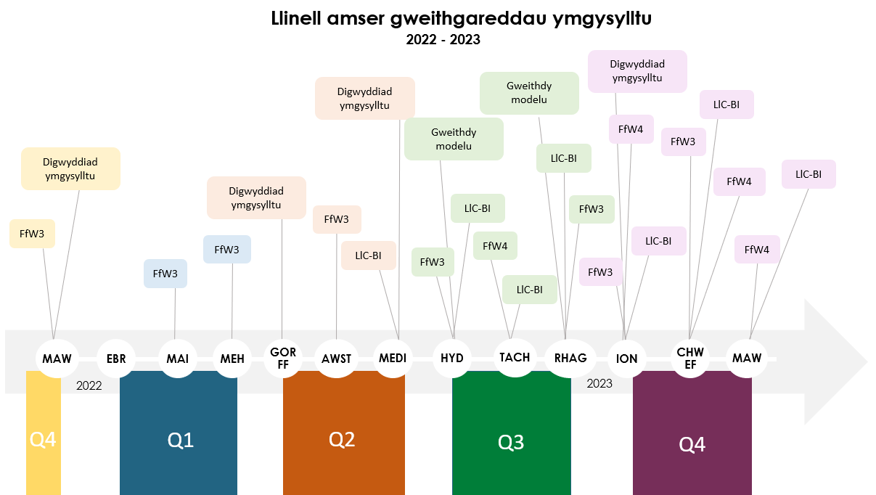
- 02 Mawrth 2022 Ffrwd waith 3: cyfarfod ymgysylltu â rhanddeiliaid
- Digwyddiad ymgysylltu 09 Mawrth 2022: Agored i bob rhanddeiliad. Ailddechrau Rhaglen Diwygio'r GDC
- 03 Mai 2022 Ffrwd waith 3: cyfarfod ymgysylltu â rhanddeiliaid
- 08 Mehefin 2022 Ffrwd waith 3: cyfarfod ymgysylltu â rhanddeiliaid
- 11, 13 a 14 Gorffennaf 2022 digwyddiad ymgysylltu
  - Wedi'i anelu at Weithwyr Proffesiynol Gofal Deintyddol, perfformwyr/cymdeithion a pherchnogion contractau.
  - Cynhaliwyd yr un digwyddiad ar 3 dyddiad er mwyn sicrhau bod y nifer fwyaf posibl yn gallu mynychu.
  - Cyfle i fynychwyr roi adborth gonest ar eu profiadau hyd yn hyn (ers dechrau'r amrywiad i'r contract ar 1 Ebrill 2022)
- 18 Awst 2022 Ffrwd waith 3: cyfarfod ymgysylltu â rhanddeiliaid
- 26, 27 a 28 Medi 2022 digwyddiad ymgysylltu
  - Agored i bob rhanddeiliad.
  - Cynhaliwyd yr un digwyddiad ar 3 dyddiad er mwyn sicrhau bod y nifer fwyaf posibl yn gallu mynychu.
  - Darperir gwybodaeth am waith parhaus y rhaglen.
  - Cyfle pellach i gynrychiolwyr gyfrannu adborth agored a gonest ar eu profiad yn ystod y 6 mis diwethaf
- Medi - cyfarfod misol rhwng Llywodraeth Cymru a Byrddau Iechyd

- 09 Ionawr 2023 Ffrwd waith 3: cyfarfod ymgysylltu â rhanddeiliaid
- 10 Ionawr 2023 Ffrwd waith 4: cyfarfod ymgysylltu â’r proffesiwn
- 24 a 25 Ionawr 2023 digwyddiad ymgysylltu
  - Agored i bob rhanddeiliad.
  - Cynhaliwyd yr un digwyddiad ar 2 ddyddiad er mwyn sicrhau bod y nifer fwyaf posibl yn gallu mynychu.
  - Darparwyd diweddariad ar y data a'r adborth sy'n llywio cynnydd y rhaglen a gwaith arloesi cyfredol.
- Ionawr - cyfarfod misol rhwng Llywodraeth Cymru a Byrddau Iechyd
- 07 Chwefror 2023 Ffrwd waith 4: cyfarfod ymgysylltu â’r proffesiwn
- 8 Chwefror 2023 Ffrwd waith 3: cyfarfod ymgysylltu â rhanddeiliaid
- Chwefror - cyfarfod misol rhwng Llywodraeth Cymru a Byrddau Iechyd
- 14 Mawrth 2022 Ffrwd waith 4: cyfarfod ymgysylltu â’r proffesiwn
- Mawrth - cyfarfod misol rhwng Llywodraeth Cymru a Byrddau Iechyd
- 13 Hydref 2022 Ffrwd waith 3: cyfarfod ymgysylltu â rhanddeiliaid
- Hydref - cyfarfod misol rhwng Llywodraeth Cymru a Byrddau Iechyd
- 27 Hydref a 12 Rhagfyr 2022 gweithdai modelu
  - Dangos egwyddorion modelu a'u cymhwyso i'r rhaglen ddiwygio gyfredol.
- 22 Tachwedd 2022 Ffrwd waith 4: cyfarfod ymgysylltu â’r proffesiwn
- Tachwedd - cyfarfod misol rhwng Llywodraeth Cymru a Byrddau Iechyd
- 05 Rhagfyr 2022 Ffrwd waith 3: cyfarfod ymgysylltu â rhanddeiliaid
- Rhagfyr - cyfarfod misol rhwng Llywodraeth Cymru a Byrddau Iechyd
Yn unol â’n Dull Dysgu Gweithredol, byddwn yn parhau i fyfyrio’n rheolaidd ar ein dulliau cyfathrebu ac ymgysylltu er mwyn casglu mewnwelediadau a fydd yn sail i'n gwaith yn y dyfodol.

Themâu allweddol o ddigwyddiadau ymgysylltu
Roedd rhai themâu allweddol a gododd o’r digwyddiadau ymgysylltu dros y 12 mis diwethaf yr oedd y rhanddeiliaid yn teimlo bod angen eu hystyried yn y contract deintyddol newydd ac unrhyw wasanaeth deintyddol gofal sylfaenol. Mae camau gweithredu ac ymatebion Llywodraeth Cymru i'r pryderon hyn i'w gweld yn Nhabl 4 isod.

Tabl 4: Camau gweithredu/ymateb Llywodraeth Cymru i bryderon rhanddeiliaid
Thema | Gweithredu/ymateb neu sylw
Galw mawr am ofal deintyddol arferol a brys | Roedd y galw am ofal deintyddol y GIG yn uchel cyn y pandemig. Cafodd mesurau'r pandemig COVID19 i reoli trosglwyddiad yr haint effaith ddifrifol ar ddarparu gofal deintyddol yn ystod 2020/21 a 2021/22. Felly, roedd y galw mawr am ofal deintyddol y GIG (gofal arferol a gofal brys) yn ddealladwy. Creodd rhai Byrddau Iechyd restr aros ganolog leol i ddeall natur y galw a chynyddu'r capasiti i weld mwy o gleifion ag anghenion gofal deintyddol brys.  Rhoddwyd £2m o gyllid cylchol i Fyrddau Iechyd er mwyn darparu gofal deintyddol ychwanegol.
Gwaith ychwanegol i dimau gofal sylfaenol mewn Byrddau Iechyd yn sgil contractau'n cael eu troglwyddo'n ôl ac ail-gomisiynu gwasanaethau | - Cydnabuwyd bod timau gofal sylfaenol o fewn Byrddau Iechyd yn gweithio'n galed i ddeall y newidiadau a'u rhoi ar waith.  - Mae contractau'n cael eu trosglwyddo'n ôl a'u lleihau yn tarfu ar y gwasanaeth gan gynnwys effeithio ar gleifion. Fodd bynnag, mae hefyd yn rhoi cyfle i Fyrddau Iechyd fod yn arloesol gan gynnwys ailgyfeirio adnoddau at y boblogaeth sydd ag anghenion gofal deintyddol mawr a'r ardaloedd ble mae llawer o alw.  - Dywedodd y rhan fwyaf o Fyrddau Iechyd eu bod wedi gallu ail-gomisiynu neu ddarparu gwasanaethau deintyddol gan ddefnyddio’r arian sydd ar gael yn sgil lleihau neu ddychwelyd contractau neu eu bod wrthi'n gwneud hynny.
Cyflwynwyd metrigau newydd ar frys heb roi fawr o amser i Fyrddau Iechyd a phractisau deintyddol gynllunio. | - Cymerodd y gwaith ar fetrigau newydd a chyngor cyfreithiol ar fetrigau a'r cytundeb amrywio contract cyfan fwy o amser na'r disgwyl.  - Diwygiwyd mesurau 2022/23 ar gyfer 2023/24, yn seiliedig ar adborth gan Fyrddau Iechyd a thimau deintyddol.  - Cyhoeddwyd mesurau 2023/24 ym mis Rhagfyr 2022 i roi mwy o amser i fyrddau iechyd a phractisau deintyddol baratoi i weithredu.  - Bydd yr hyn a ddysgir yn cael ei gymhwyso wrth gyflwyno contract deintyddol newydd y GIG
Mae nifer fawr o apwyntiadau nad ydynt yn cael eu cadw yn her fawr i bractisau o ran bodloni metrigau'n ymwneud â niferoedd | - Gweithio gyda NHSBSA i ddechrau olrhain cyfraddau'r rhai nad ydynt yn mynychu eu hapwyntiadau.  - Cyflwyno arferion i leihau achosion o fethu apwyntiadau e.e. e-byst/negeseuon testun/galwadau ffôn i atgoffa pobl, defnyddio Attend Anywhere etc.  - Cydnabod bod angen deunyddiau ychwanegol i gyfathrebu'n barhaus â'r cyhoeddus
Mae sut i strwythuro taliadau i ddeintyddion cyswllt yn her i berchnogion practisau. | Mae strwythurau a mecanweithiau talu i aelodau timau deintyddol yn benderfyniadau busnes i bractisau unigol. Rydym yn annog practisau i rannu taliadau a chymhellion eraill a ddefnyddir i gadw a recriwtio deintyddion cyswllt ac aelodau eraill o'r tîm.
Mae gan bractisau bryderon ynghylch adfachu gan na fydd rhai practisau’n gallu bodloni’r metrigau'n ymwneud â niferoedd y nodwyd yn aml eu bod yn annheg yn ystod y cyfnod o newid. | Mae angen targedau ar gyfer niferoedd/mynediad i sicrhau gwerth am arian cyhoeddus. Gall diffyg dulliau mesur niferoedd arwain at lai o fynediad. Yn wahanol i'r system UDA, dim ond % o ACV sydd ynghlwm wrth y metrig niferoedd gan leihau lefel y risg sy'n gysylltiedig â'r adfachu ar gyfer tanberfformiad yn erbyn y metrigau niferoedd.  Gallai fod rhesymau niferus ac amrywiol pam na all practis penodol gyrraedd ei darged o ran niferoedd. Mae Byrddau Iechyd wedi sefydlu prosesau adolygu contract ar ddiwedd blwyddyn i ddeall pam mae rhai practisau wedi bodloni metrigau niferoedd ond nid eraill; ac wedi defnyddio hyblygrwydd lleol i gefnogi practisau lle y gallant wneud hynny. Gall practisau a'u Byrddau Iechyd gytuno i leihau maint y contract yn ystod y flwyddyn os ydynt yn gwybod na fyddant yn gallu cyflawni'r contract fel y gellir ail-fuddsoddi’r arian o fewn y flwyddyn i sicrhau mynediad at ofal deintyddol.
Mae beichiau gweinyddol ar bractisau yn gysylltiedig â rhoi newidiadau ar waith | Cydnabyddir bod newidiadau mewn unrhyw system yn ychwanegu baich rheoli newydd a/neu ychwanegol ar bractisau. Mae NHSBSA yn darparu cymorth mewn perthynas â deall yr Eden a materion eraill sy'n ymwneud â data. Mae angen i bractisau rannu'r hyn a ddysgir gyda'i gilydd e.e. gwahanol fathau o gontractau ar gyfer cymdeithion, therapyddion deintyddol, hylenyddion, nyrsys deintyddol ac aelodau eraill o'r tîm.
Mae gan gleifion newydd a hanesyddol fwy o anghenion triniaeth sy'n gofyn am lawer o apwyntiadau. | Mae tîm ystadegau Llywodraeth Cymru wedi bod yn dadansoddi’r data i ddeall anghenion triniaeth cleifion a welwyd yn ystod 2022/23. Dylai practisau flaenoriaethu a gweld cleifion yn seiliedig ar eu hanghenion o ran triniaeth a gwaith atal. Mae angen i ni greu system lle y gall cleifion newydd nad ydynt yn mynd i bractis yn rheolaidd ond sydd angen gofal deintyddol brys a/neu gyrsiau o driniaeth achlysurol hefyd dderbyn gofal deintyddol y GIG.
Mae gan bob practis ddemograffeg cleifion gwahanol a lefelau gwahanol o angen am driniaeth ddeintyddol a risgiau ac nid oedd y metrigau niferoedd yn yr amrywiad i'r contract yn ystyried hyn. | Roedd canllawiau contract Diwedd Blwyddyn a roddwyd i’r Byrddau Iechyd yn ystyried y ffactor lliniaru ar gyfer practisau sy’n gweld cleifion ag anghenion triniaeth mawr. Mae Byrddau Iechyd wedi defnyddio hyblygrwydd lleol i ystyried ffactorau lleol ychwanegol eraill fel nad yw practisau sy’n blaenoriaethu gofal deintyddol ar gyfer eu poblogaeth leol yn cael eu cosbi’n ariannol. Bydd trafodaethau contract deintyddol newydd a diwygiadau parhaus i'r system ddeintyddol y tu hwnt i'r trafodaethau contract yn ceisio mynd i'r afael ag annhegwch o ran mynediad i ofal deintyddol y GIG.
Mae disgwyliadau'r cyhoedd o ran mynediad i ofal deintyddol yn uchel ac mae practisau'n delio â llawer o gleifion dig. | Mae deunyddiau cyfathrebu'n cael eu creu i hysbysu ac addysgu'r cyhoedd a chleifion
Mae heriau sylweddol yn ymwneud â'r gweithlu (gan gynnwys recriwtio, cadw a dilyniant gyrfa) | - Mae Addysg a Gwella Iechyd Cymru (AaGIC) yn gwneud cynnydd o ran mynd i'r afael â'r heriau’n ymwneud â'r gweithlu: denu, recriwtio a chadw.
Mae rhwystrau lluosog o ran cynyddu'r defnydd o gymysgedd sgiliau yn y GDC | - Anogir y defnydd o 'gymysgedd sgiliau' mewn practisau, lle bo modd.  - Mae gan AaGIC amrywiaeth o offer i gefnogi cymysgedd sgiliau ac annog practisau i'w defnyddio'n fwy effeithiol.
Gofynnwyd i Fyrddau Iechyd wneud cynnydd ar Gydweithrediaeth Ddeintyddol, sy’n her yn enwedig heb unrhyw gymhellion i bractisau deintyddol. | Datblygu Clwstwr Carlam (DCC) i'w ystyried fel rhan o'r contract deintyddol newydd.
Byrddau Iechyd a Llywodraeth Cymru yn cael mwy o ohebiaeth gan Aelodau’r Senedd, cleifion ac eraill a oedd â goblygiadau i adnoddau o ran ymateb i ymholiadau, pryderon a chwynion. | Mae deunyddiau cyfathrebu ar gyfer y cyhoedd a chleifion yn cael eu creu i wella'r wybodaeth a ddarperir a rhwyddineb cael gafael arni.

5. Cynllunio'r gweithlu a heriau
Heriau ac atebion
Mae'r gweithlu wedi bod yn faes allweddol o bryder a nodwyd drwy waith ymgysylltu'r rhaglen. Ymysg y pryderon penodol a amlygwyd mae:
- Staffio – denu, recriwtio a chadw deintyddion a gweithwyr gofal proffesiynol gofal deintyddol
- Pensiynau ar gyfer gweithwyr proffesiynol gofal deintyddol
- Data
- Cymysgedd sgiliau

Mae llawer i’w wneud o ran y gweithlu ac nid oes unrhyw atebion hawdd, ond ni fydd yn bosibl diwygio’r system heb fynd i’r afael â’r materion presennol yn ymwneud â'r gweithlu.
Bydd y ddolen ganlynol yn mynd â chi i ddogfen Datblygu'r Cynllun Gweithlu Deintyddol, dogfen 2023 ar wefan AaGIC: https://heiw.pagetiger.com/dental-workforce-plan-a

Denu, recriwtio a chadw

Mae gwaith sylweddol wedi'i wneud ar ddenu pobl i rolau deintyddol ac mae atebion arloesol yn cael eu rhoi ar waith i fynd i'r afael â heriau'n ymwneud â'r gweithlu.

Mae Gweithwyr Proffesiynol Gofal Deintyddol yn rhan allweddol o’r gweithlu mewn perthynas â diwygio systemau ac mae AaGIC yn gweithio gyda phartneriaid i gynyddu a gwella’r cynnig.
- Ehangu mynediad ar gyfer recriwtio hylenyddion i Sefydliadau Addysg Uwch (Prifysgol Bangor)
- Datblygu cytundeb lleoliad a thariff newydd i gefnogi Prifysgolion Bangor a Chaerdydd i leoli myfyrwyr hylendid a therapi mewn lleoliadau hyfforddi allgymorth
- Cynyddu’r ddarpariaeth o leoedd Therapi Deintyddol Sylfaenol mewn practisau deintyddol 100%
- Sefydlu rhaglen hyfforddi Nyrsys Deintyddol achrededig yn Ne-ddwyrain Cymru lle mae prinder gweithlu difrifol

Cymysgedd sgiliau
Bydd y ddolen ganlynol yn mynd â chi i dudalen o astudiaethau achos yn ymwneud â chymysgedd sgiliau ar wefan Gofal Sylfaenol Un: Gweithlu - Gofal Sylfaenol Un (nhs.wales). Yn ystod 2022/23 bu modd i ni addasu Rheolau a Rheoliadau’r GIG ynghylch mynediad uniongyrchol i therapyddion deintyddol, a fydd yn rhoi cyfle i gleifion newydd weld aelod arall o’r tîm. Bydd addasiadau pellach yn cael eu cyflwyno a'u cyfleu i'r timau deintyddol yn ystod 2023/24.
Mae gan AaGIC amrywiaeth o offer i gefnogi cymysgedd sgiliau ac annog practisau i'w defnyddio'n fwy effeithiol. Enghraifft o hyn yw'r Adnodd Hunanwerthuso Optimeiddio Sgiliau (SOSET), sydd i'w weld drwy'r ddolen ganlynol: Addysg a Gwella Iechyd Cymru yn lansio offeryn i helpu timau deintyddol i wneud y gorau o’u sgiliau - AaGIC (nhs.wales)

6. Y Camau Nesaf
Cynllunio ar gyfer Gweithredu'r contract deintyddol newydd
Mae'r cytundeb amrywio contract diwygiedig ar waith ar gyfer practisau sy'n rhan o'r rhaglen ddiwygio yn 2023/24 ac mae contract deintyddol newydd yn cael ei drafod (disgwylir iddo gael ei gyflwyno yn 2024).
Diwygio'r system: y tu hwnt i'r contract deintyddol newydd
Ochr yn ochr â'r cytundeb a chyflwyno'r contract deintyddol newydd yn 2024, mae gwaith cynllunio hefyd ar y gweill ar gyfer gwaith y rhaglen ddiwygio ehangach. Mae nifer o feysydd i’w cynnwys yn hyn, megis: mwy o gyfranogiad gan ddeintyddion Datblygu Clwstwr Carlam (DCC), ehangu’r gweithlu, gwasanaethau arbenigol mewn gofal sylfaenol, a ffocws parhaus ar y neges atal i’r cyhoedd a chleifion.

Datblygu Clwstwr Carlam

Ymgorfforwyd gwreiddiau gwaith clwstwr ac ardal yn Gosod y Cyfeiriad, 2010. Bydd y ddolen ganlynol yn mynd â chi i'r ddogfen Gosod y Cyfeiriad ar wefan ICC: https://phw.nhs.wales/services-and-teams/observatory/data-and-analysis/publication-documents/gp-clusters-2013/setting-the-direction-pdf/

Mae gwaith clwstwr bellach wedi’i hen sefydlu ledled Cymru, gan ganolbwyntio ar yr egwyddor o ddull cymunedol, sy'n seiliedig ar anghenion, gan ddefnyddio’r holl wasanaethau ac adnoddau lleol. I gyflawni hyn, mae gweithwyr proffesiynol yn cydweithio i ddeall anghenion lleol ac i ddatblygu atebion sy'n effeithiol yn y cyd-destun lleol. Un o flaenoriaethau gweinidogion Cymru yw canolbwyntio ar ofal a gwaith atal y tu allan i'r ysbyty. Mae gan glystyrau ran fawr i'w chwarae yn hyn o beth.

Mae DCC yn elfen bwysig ar gyfer diwygio deintyddiaeth yng Nghymru yn barhaus gan ei fod yn hwyluso gwell ymgysylltiad ar draws y proffesiynau gofal sylfaenol.

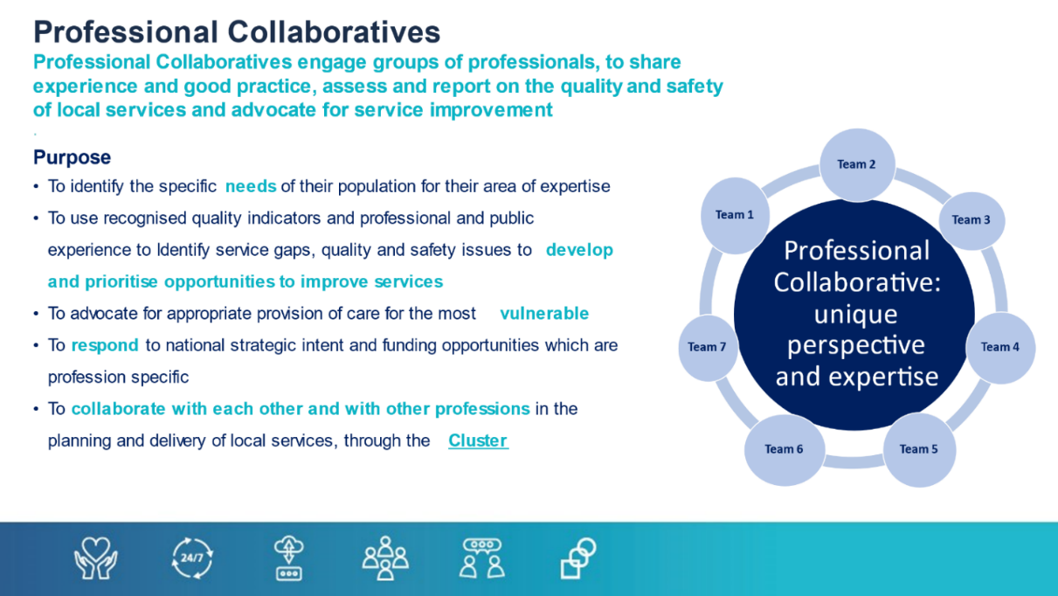
Mae rhagor o wybodaeth am y Rhaglen DCC ddiweddar a'r pecyn cymorth DCC ar gael drwy'r dolenni canlynol.
- Trosolwg o DCC - Gofal Sylfaenol Un (nhs.wales)
- Pecyn Cymorth DCC

Mae gweithwyr proffesiynol Gofal Deintyddol yn cyfrif am 6 o’r 7 grŵp proffesiynol sydd wedi’u cofrestru gyda'r Cyngor Deintyddol Cyffredinol (therapyddion deintyddol, hylenyddion deintyddol, nyrsys deintyddol, technegwyr deintyddol clinigol, therapyddion orthodontig, technegwyr deintyddol)

